ΠΑΡΑ-ΥΜΝΟ-ΨΑΛΤΟ-ΛΟΓΙΚΑ

Η παραϋμνογραφία γοήτευε ανέκαθεν τους ψάλτες, που αναμφίβολα, σε στιγμές σχόλης και αναψυχής, συνετέλεσαν καθοριστικά αν όχι στη δημιουργία τουλάχιστον στην ευρύτερη διάδοση των παραδιδόμενων σχετικών σκωπτικών και σατιρικών ποιημάτων, ερμηνεύοντάς τα περιπαθώς, πάντοτε εκτός του καθιερωμένου λειτουργικού πλαισίου δράσης τους. Παρόμοιες παρωδίες εκκλησιαστικών ασμάτων, παραϋμνογραφήματα ποιημένα ως προσόμοια γνωστών αυτομέλων, προλόγων και ειρμών της βυζαντινής υμνογραφίας, ακούγονται ως σήμερα, ψαλλόμενα εν ώρα ευωχίας, κατά τη διάρκεια ψαλτοσυνάξεων. Είναι δε ενδεικτικό ότι ένας ιερέας, ο περιώνυμος οικονόμος Σκιάθου Γεώργιος Ρήγας, διέσωσε τα ποιητικά κείμενα ένδεκα (11) τέτοιων παρωδιών, τονισμένα μάλιστα από τον ίδιο στη βυζαντινή σημειογραφία και μεταγεγραμμένα στο πεντάγραμμο (Ρήγας 1958:25-35)· μεταφέρονται εδώ τρία χαρακτηριστικά παραϋμνογραφήματα:

- Παρωδία του πρώτου νεκρωσίμου ευλογηταρίου «Τῶν ἁγίων ὁ χορός, εὗρε πηγὴν τῆς ζωῆς καὶ θύραν παραδείσου…», ήχος πλ. α΄:
Τῶν μπεκρήδων ὁ χορός, εὗρε πηγὴν τῆς ὀκᾶς καὶ θύραν τῆς ταβέρνας.
Εὕρω κἀγὼ τὴν ὁδόν, διὰ τοῦ ὑπογείου, καταμεθυσμένος ἐγώ εἰμι.
Ἀνακάλεσαί με, βάλε κρασὶ καὶ κέρνα με.
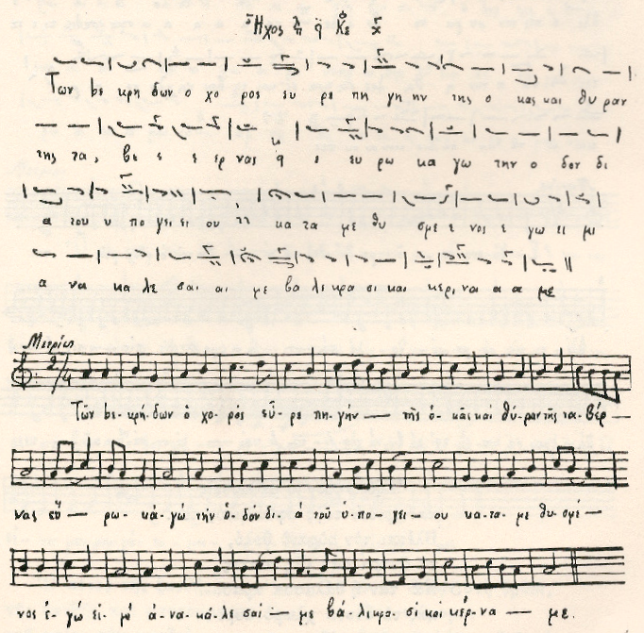

- Παρωδία του αυτομέλου καθίσματος «Τὸν τάφον σου, Σωτήρ, στρατιῶται τηροῦντες…», ήχος α΄
Ὁ πόνος τῆς ξανθῆς, τῆς ξανθῆς μαυρομμάτας
μοῦ καίει τὴν καρδιὰ καὶ φλογίζει τὰ σπλάγχνα.
Πάω κι ἔρχομαι, ὡσὰν ἐλάφι στὴ βρύσι,
ὅλος τρέμομαι, ὡσὰν τὸ ψάρι στ’ ἀγκίστρι.
Γιὰ σένα, μαυρομμάτα μου, ἀρνήθηκα τὴ μάννα μου.
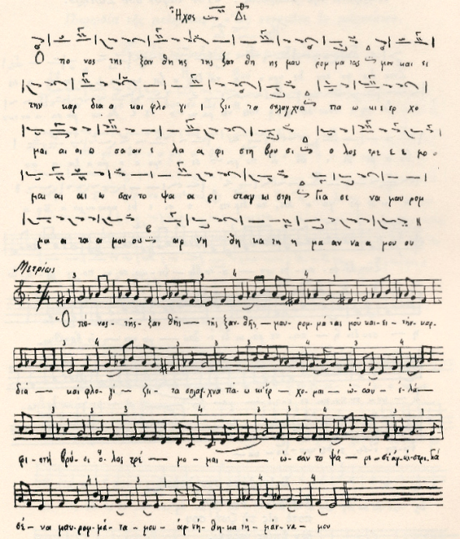

- Παρωδία του αυτομέλου στιχηρού «Ὡς γενναῖον ἐν μάρτυσιν, ἀθλοφόρε Γεώργιε…», ήχος δ΄
Ἡ καρδιά μου ὠρέχτηκε συναγρίδα νερόβραστη
καὶ αὐγὰ τηγανητά, μὲ τὸ βούτυρο βραστὰ
καὶ ψωμὶ ἀφρᾶτο, γλυκὸ κρασὶ μοσχᾶτο
κ’ ἕνα κοριτσάκι, ὡς δεκαοκτὼ χρονῶ·
αὐτὸ νὰ μᾶς κερνάῃ, κ’ ἐμεῖς νὰ κουτσοπίνουμε.
Ἂς εἶν’ καλὰ οἱ χριστιανοί, ποὺ μᾶς τὰ φέρνουν οἱ στραβοὶ
ξοδιάζοντες τὸ βιό τους, γαμῶ τὸ κέρατό τους.
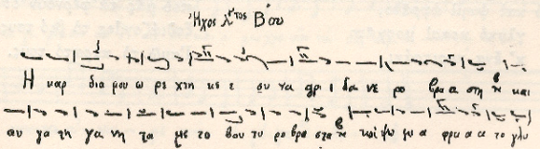
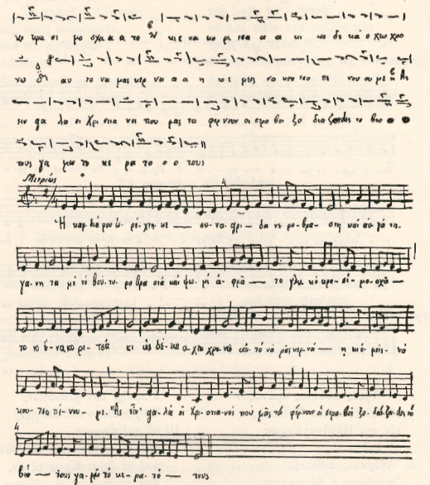

Η συμμετοχή χορού ψαλτών στην παρούσα παράσταση, τη βασισμένη στη βυζαντινή σατιρική Ακολουθία του ανοσίου τραγογένη σπανού, αποτελεί προϋπόθεση sine qua non για το όλο εγχείρημα. Εν προκειμένῳ, όπως έχει ήδη παρατηρήσει ο Κ. Μητσάκης (1972:352 & 1990:61), «πρόκειται γιὰ μία σάτιρα ποὺ ἦταν γραμμένη ὄχι πιὰ μόνο στὸ μετρικὸ καὶ μουσικὸ ὑπόδειγμα ἑνὸς κοντακίου ἢ ἑνὸς κανόνα, ἀλλὰ μιᾶς ὁλόκληρης ἀκολουθίας μὲ στιχηρά, ἀπολυτίκια, κανόνες, κοντάκια, ἐξαποστειλάρια, μεγαλυνάρια κτλ., ὅλα προσόμοια πολὺ γνωστῶν εἱρμῶν τῶν ἱερῶν ἀκολουθιῶν». Βάσει αυτής της δομικής κατασκευής της, η συγκεκριμένη «ακολουθία» καθίσταται αυτόχρημα ευχερώς ερμηνεύσιμη από οποιονδήποτε έμπειρο και δόκιμο ψάλτη· ερμηνεύσιμη, βεβαίως, δυνάμει. Ως εκ τούτου, η διεθνώς πρωτότυπη ιδέα για μιαν αναβίωση και ευφάνταστη επιτέλεση της εν λόγω Ακολουθίας του ανοσίου τραγογένη σπανού, μια ιδέα που συνελήφθη μεν από τον φίλο και συνάδελφο Ιωσήφ Βιβιλάκη, ο οποίος έχει ήδη ευδοκίμως ασχοληθεί με ζητήματα υμνογραφικών παρωδιών (Βιβιλάκης 2007), μια ιδέα δε που κυοφορήθηκε προ τριετίας κατά ερευνητική σύμπραξή μας στην Κρήτη, θεωρήθηκε a priori ως απόπειρα άξια κάθε έμπρακτης υποστήριξης.

Η προοπτική της μουσικής ενεργοποίησης των εγκιβωτισμένων στην παρούσα «ακολουθία» ψαλτικών οδηγιών, απετέλεσε εξαρχής μια γόνιμη πρόκληση· ωστόσο, η εμπειρία της επιτέλεσης καθεαυτήν, κατά την οποία ο ρόλος της βυζαντινής μουσικής αναδείχθηκε αβίαστα ως οίκοθεν πρωταγωνιστικός, επιβεβαίωσε με τρόπο υπερβατικό όσα και παλαιότερα, με άλλη ευκαιρία, είχαν διαπιστωθεί για τη δυναμική, την ελαστικότητα και την προσαρμοστικότητα αυτής της μουσικής (Χαλδαιάκης 2014 & 2015): η εγγενής «ελαστικότητα» της Βυζαντινής Μουσικής αποτελεί ένα κεφαλαιώδες συστατικό στοιχείο της, που της επιτρέπει ουσιαστικά να «μιλήσει» σε οποιαδήποτε γλώσσα, ενώ με την προφανή «δυναμική» διάσταση όλων των επιμέρους παραμέτρων της (σημειογραφία, ηχητικό περιβάλλον, μελική ανάπτυξη, κ.ο.κ.) προβάλλονται οι απεριόριστες προοπτικές της φύσης και λειτουργίας της ίδιας μουσικής, ώστε αυτή να απεγκλωβιστεί από οποιαδήποτε στείρα και δογματική θεώρηση· δεν πρόκειται για κάποιου είδους «ιερή μουσική», που θα ήταν ανεπίτρεπτο να παραβιάζεται, αλλά για ένα ανοικτό και ευέλικτο «μουσικό μόρφωμα», που οσάκις είναι αναγκαίο και απαραίτητο επιβάλλεται να αλλάζει και να εξελίσσεται.

Κατά την παρούσα παράσταση αναδύεται λαμπρή ευκαιρία για την ψαλτική, προκειμένου να κοινοποιηθεί η ηχηρή μαρτυρία της προοπτικής αυτής της τέχνης· μια προοπτική που διαχρονικά υπερβαίνει όρια και κανόνες· μια προοπτική που παραμένει αποδεσμευμένη από αγκυλώσεις και δογματισμούς· μια προοπτική που επικυρώνει την οικουμενική διάστασή της. Η ελπίδα, η βοήθεια, η απαντοχή, η σωτηρία μας, ίσως πρέπει πλέον να αναζητηθούν στην «εν Χριστώ σαλότητα», σ’ εκείνη την αλλιώτικη κοινωνική ή και διαδικτυακή πλέον «τρέλα», όπου ελλοχεύει η αρετή, υποκρύπτεται το ιερό, αναδύεται, απλός ταπεινός και απέριττος, ο εξαγνισμός· η λύτρωση, η αγιότητα.

ΒΙΒΛΙΟΓΡΑΦΙΑ: Βιβιλάκης, Ιωσήφ (2007) «Ακολουθία του ψευδασκητού Αυξεντίου. Ανέκδοτη υμνογραφική παρωδία του 18^{ου} αιώνα», στο Βιβιλάκης, Ιωσήφ (επιμ.) Στέφανος. Τιμητική Προσφορά στον Βάλτερ Πούχνερ. Σελ. 199-218. Αθήνα:Εκδόσεις Ergo-Παράβασις. Επιστημονικό Δελτίο Τμήματος Θεατρικών Σπουδών Πανεπιστημίου Αθηνών. Μελετήματα 5 ~ Mitsakis, K. (1990) “Byzantine and Modern Greek Parahymnography”, in Conomos, Dimitri (ed.) Studies in Eastern Chant 5: 9-76 ~ Μητσάκης, Καριοφίλης (1972) «Βυζαντινή και νεοελληνική παραϋμνογραφία», Κληρονομία 4: 303-64 ~ Ρήγας, Γεώργιος Α., Οικονόμος (1958) Σκιάθου Λαϊκός Πολιτισμός. Τεύχος Α΄, Δημώδη Άσματα. Θεσσαλονίκη: Ελληνικά. Περιοδικόν Σύγγραμμα Εταιρείας Μακεδονικών Σπουδών. Παράρτημα 11 ~ Χαλδαιάκης, Αχιλλεύς Γ. (2015) «Η Βυζαντινή Μουσική ως “Tabula Rasa” ή Ποιά (θα έπρεπε να είναι) η “γλώσσα” της Βυζαντινής Μουσικής», Μουσικολογία. Περιοδική Έκδοση Μουσικής Θεωρίας και Πράξης 22:176-89 ~ Chaldæakes, Achilleas G. (2014) “Byzantine Music as ‘Tabula Rasa’ or which should be the ‘Language’ of Byzantine Music?”, in Veselinovic-Hofman, Mirjana - Mikic, Vesna - Popovic-Mladjenovic, Tijana - Perkovic, Ivana (eds.) Music Identities on Paper and Screen. Pag. 362-75. Belgrade: Department of Musicology, Faculty of Music, University of Arts in Belgrade - Musicological Studies: Monographs.

ΑΧΙΛΛΕΥΣ Γ. ΧΑΛΔΑΙΑΚΗΣ

